[多处重复，多篇重复！上海交通大学医学院附属新华医院 Jun Gu（音译：顾钧）团队论文被撤稿，背后多项国基金支持！](https://mp.weixin.qq.com/s?__biz=Mzk3NTcyMjQ5NA==&mid=2247484229&idx=5&sn=41e5ee929573af30c0d796113a0eec35)

清风编辑部[清风学术](javascript:void(0);)2025-04-07 14:45:07北京

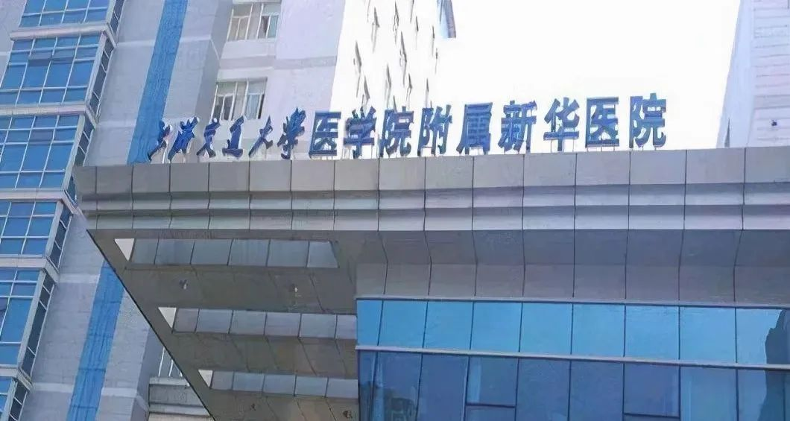

一篇题为：Chloride intracellular channel 1 (CLIC1) is activated and functions as an oncogene in pancreatic cancer（在胰腺癌中，细胞内氯离子通道1 ( CLIC1 )被激活并作为癌基因发挥作用）的论文在Medical Oncology上发表，国际知名学术打假人Elisabeth M Bik在Pupbeer网站上对论文提出质疑，该论文于2025年4月4日被撤回。通讯作者：Jun Gu（音译：顾钧），疑为上海交通大学医学院附属新华医院主任医师,副教授,医学硕士,中国中西医结合学会围手术期专业委员会委员。

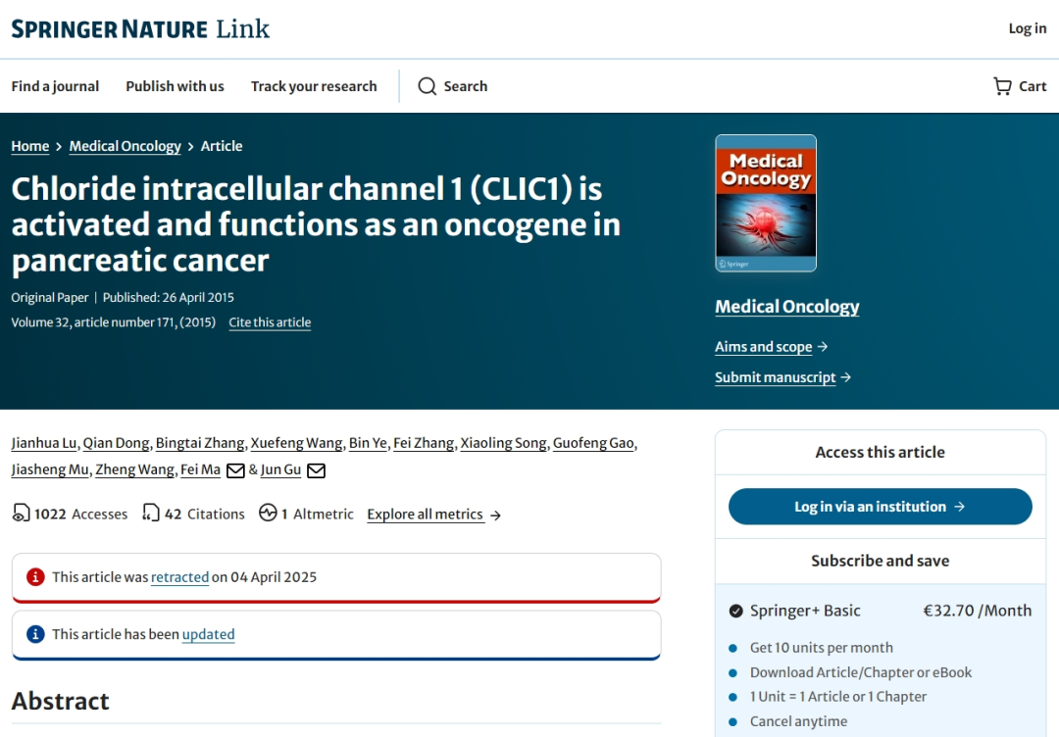

**论文信息：**

**作者：** Lu Jianhua; Dong Qian; Zhang Bingtai; Wang Xuefeng; Ye Bin; Zhang Fei; Song Xiaoling; Gao Guofeng; Mu Jiasheng; Wang Zheng; Ma Fei（通讯作者）; Gu Jun（通讯作者）

**机构：** [1] 上海交通大学外科学系，  [2] 上海交通大学医学院附属新华医院外科实验室， [3] 上海交通大学医学院胆道疾病研究所， [4] 中国太原山西医科大学第二医院普外科   [5] 中国丽水市中心医院消化内科，温州医科大学   [6] 中华人民共和国丽水市温州医科大学附属第一医院   [7] 上海交通大学医学院附属新华医院肿瘤科

**摘要：** 氯化物内通道1（CLIC1）是氯化物通道蛋白家族的新成员，已与多种人类癌症有关。但是，关于胰腺癌中其表达和生物学功能知之甚少。在这项研究中，我们着重于胰腺癌中CLIC1的临床意义和生物学功能，发现该蛋白在胰腺癌组织中过表达。CLIC1阳性肿瘤患者的总生存期比患有Clic1阴性肿瘤的患者差。此外，用著向Clic1的siRNA寡核苷酸处理胰腺癌细胞系可显着降低细胞的增殖，并在软琼脂和细胞迁移上降低了锚固非依赖性的生长。这些数据表明，CLIC1在胰腺癌中充当推定的致癌基因，可能代表了胰腺癌的新型诊断和治疗靶标。

**来源：** 施普林格·自然 期刊、PubMed期刊

**发布日期：** 2015年4月26日

**基金支持：** 国家自然科学基金委员会[81172029，81272402，81402403]；国家高技术研究发展计划(863计划)[2012 aa 022606]；上海交通大学跨学科研究基金会[yg 2011 ZD 07]；上海市科委导医项目[12401905800]；长江学者项目；山西省自然科学基金【20110313013-3，2014021037-3】；上海新星计划[15QA1403100]

**DOI：** 10.1007/s12032-015-0616-9

**质疑信息：**

**Elisabeth M Bik：**

ImageTwin分析显示两个面板意外重叠。用绿色方框表示。

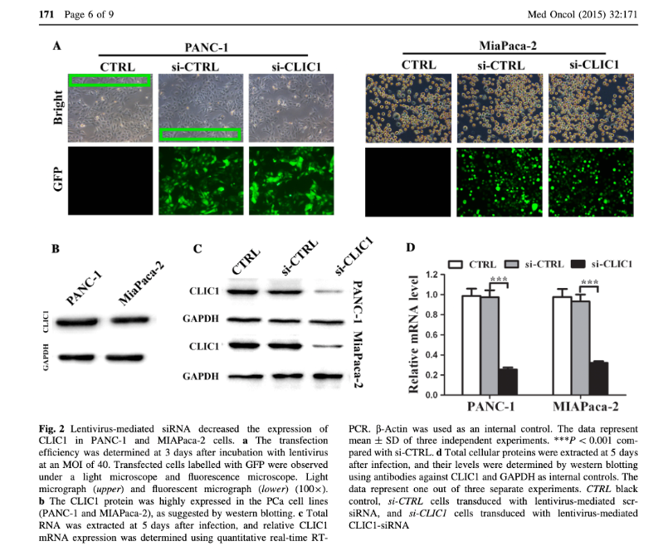

红色方框:图3E中的两个面板重叠

粉色和青色框:图3C中的一个面板看起来与其他两篇论文中的面板相似。更多详情见下文。

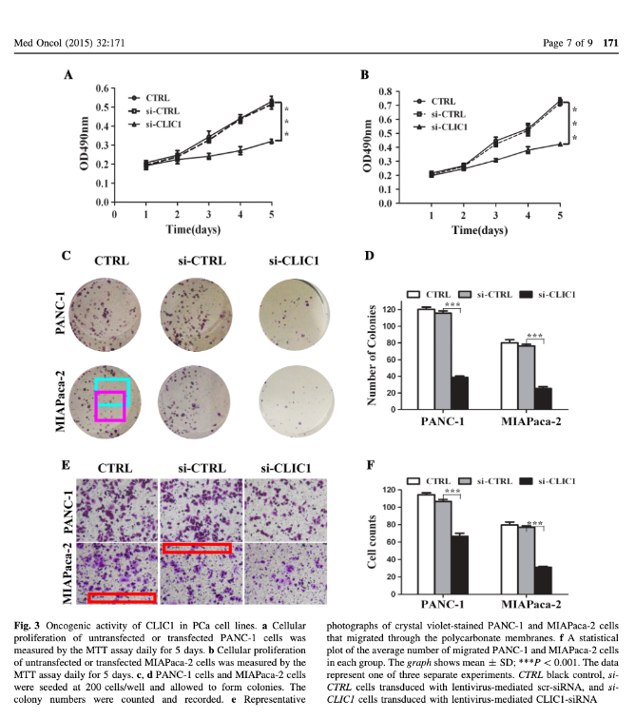

**撤稿信息：**

**Hoya camphorifolia：**

主编收回了这篇文章。出版后，人们对图中的数据提出了质疑，特别是:

图2a PANC-1 CTRL和si-CTRL亮图像看起来重叠；

图2a MIAPaca-2 si-CTRL和si-CLIC1图像(明亮的和GFP)看起来重叠；

图3e MIAPaca-2 CTRL和si-CTRL图像似乎重叠。

因此，主编不再相信所提供的数据。

**参考信息：**

https://pubpeer.com/publications/46DE1D89BF4F5418D750459E8FFC3D

https://link.springer.com/article/10.1007/s12032-015-0616-9?utm_source=cnki&utm_medium=affiliate&utm_content=meta&utm_campaign=DDCN_1_GL01_metadata

**声明：**本报道中的信息来自学术网站公开资料，我们对其准确性及完整性不做任何保证，仅供读者参考。如有任何建议或查重需求，欢迎与我们联系。